1.számú melléklet a 9/2015. (III.14.) önkormányzati rendelethez

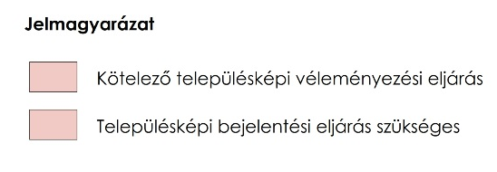
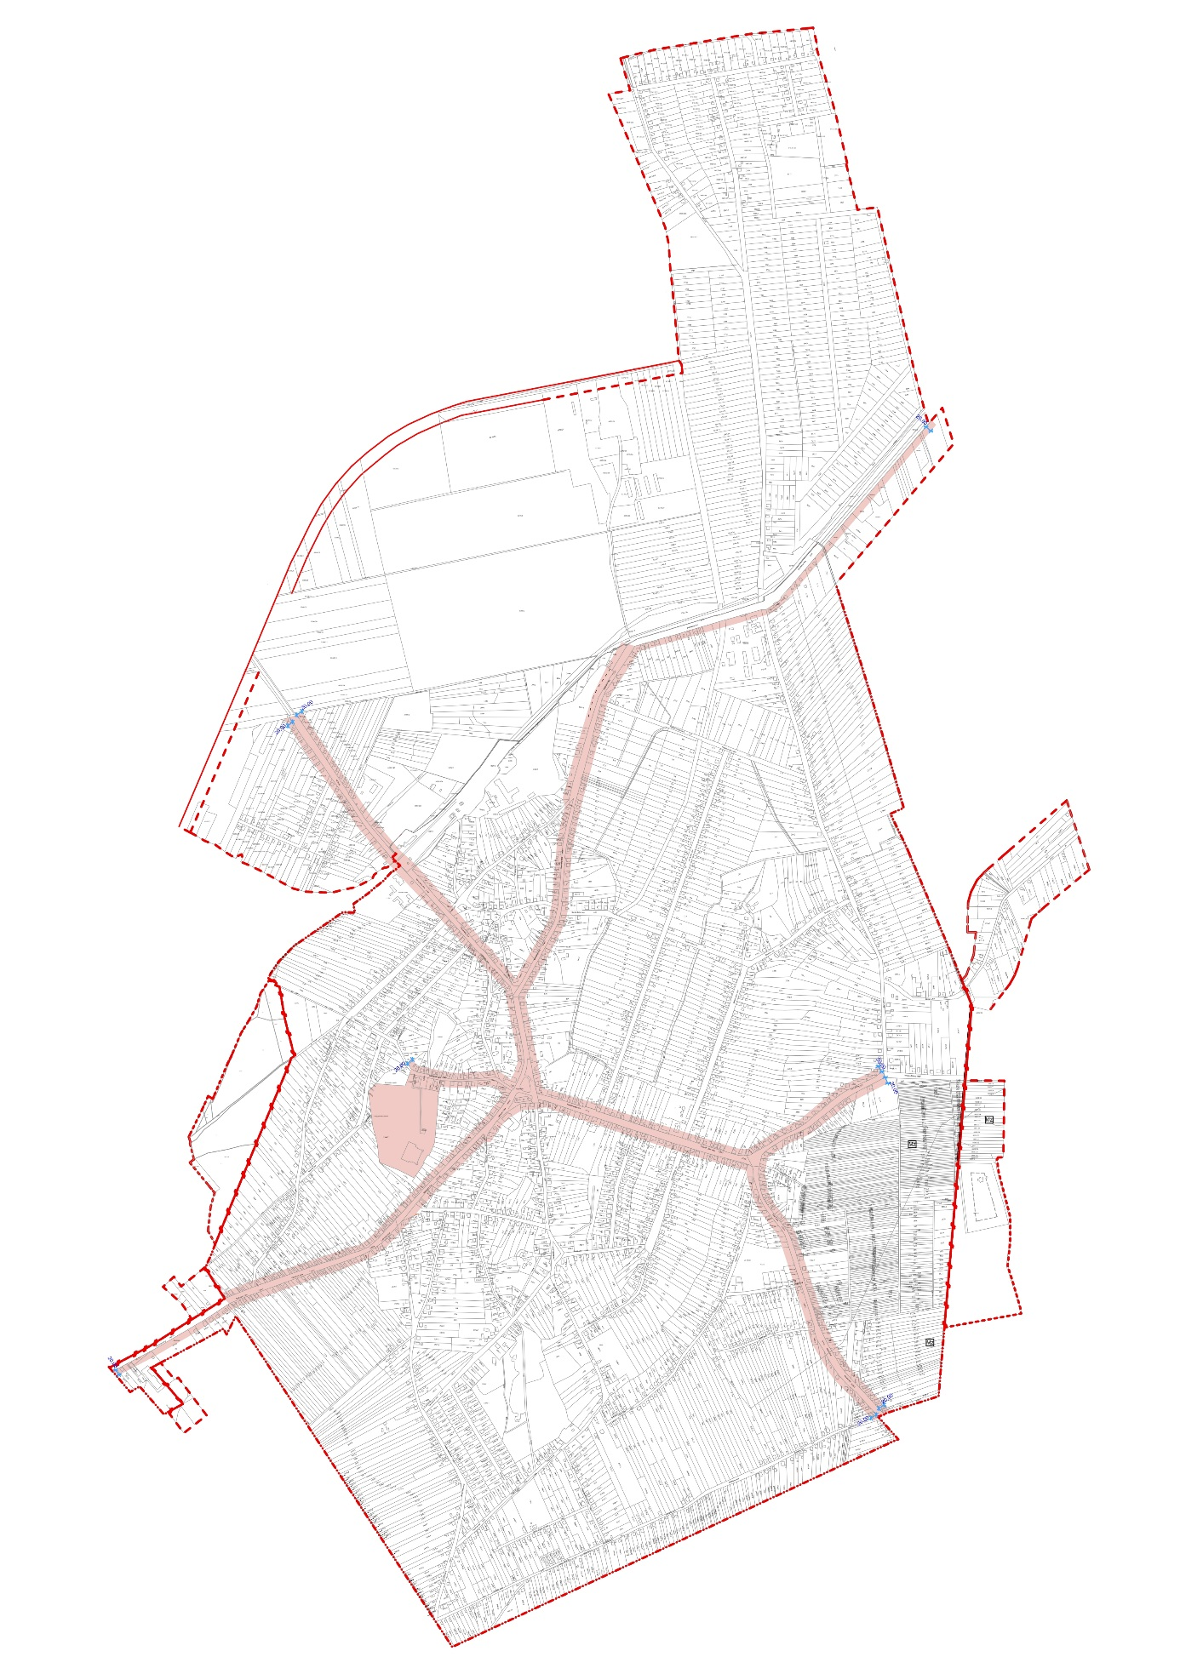
Területi lehatárolás a településképi véleményezési, bejelentési eljáráshoz

